Москвичи по-прежнему будут ездить в Шереметьево с Белорусского вокзала
10.02.2015
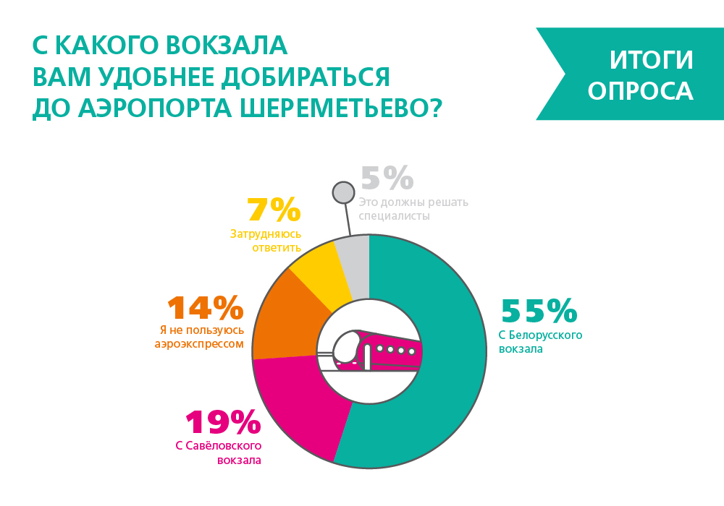
С какого вокзала удобнее добираться на аэроэкспрессе в аэропорт Шереметьево – с Белорусского или Савеловского – решили москвичи, приняв участие в опросе в системе электронных референдумов «Активный гражданин». 55% жителей столицы высказались за Белорусский вокзал, 19% предпочли бы добираться с Савеловского. Сейчас специалисты рассматривают несколько вариантов оптимизации транспортного сообщения между Москвой и международным аэропортом Шереметьево. В числе проектов - перенос терминала с Белорусского вокзала на Савеловский. 262 468 человек приняли участие в опросе. Из них 143 980 человека (54,86%) предпочли терминал аэроэкспресса на Белорусском вокзале, откуда скоростной поезд отправляется в настоящее время. А с Савеловского вокзала поезда ездили до международного аэропорта до 2009 года, после чего терминал аэроэкспресса был перенесен на Белорусский вокзал. Поездка до аэропорта занимает всего 35 минут и стоит 450 рублей. Напомним, железнодорожное сообщение с аэропортом Шереметьево было открыто в июне 2008 года. А с Савеловского вокзала в настоящее время можно доехать до станции Лобня, а оттуда уже на автобусе до Шереметьево. Координационный совет по развитию транспортной системы Москвы и Московской области при Министерстве транспорта РФ учтет результаты голосования в «Активном гражданине».

Адрес страницы: http://yasenevo.mos.ru/presscenter/news/detail/1572253.html
Управа района Ясенево города Москвы

